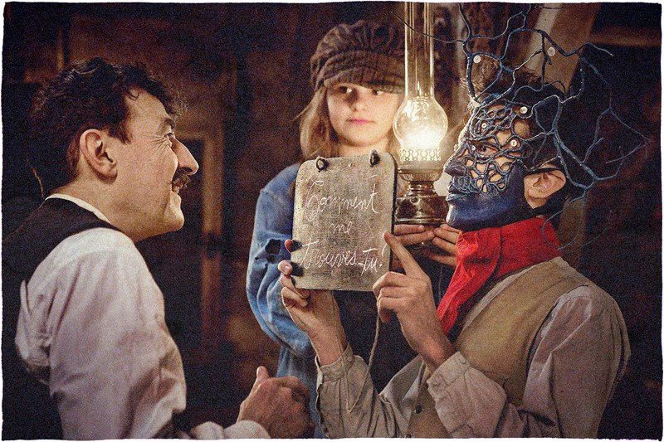
Na shledanou tam nahoře
(Au revoir la-haut / See You Up There)
Premiéra: 7. 12. 2017

Gaumont, Francie, 2017
Režie: Albert Dupontel
Scénář: Albert Dupontel, Pierre Lemaitre
Předloha: Pierre Lemaitre
Hudba: Christophe Julien
Kamera: Vincent Mathias
Hrají: Albert Dupontel, Laurent Lafitte, Nahuel Pérez Biscayart, Niels Arestrup, Émilie Dequenne, Mélanie Thierry

Ani pod tou nejdokonalejší maskou se člověk neschová…
Listopad 1918. Do konce světové války zbývá jen pár dní. Poručík Henri d´Aulnay-Pradelle je přesto ochotný kvůli uznání a povýšení jít přes mrtvoly a žene svou jednotku do nesmyslného útoku. Tato zbytečná zteč na kótu 113 nerozlučitelně spojí dva vojíny, nenápadného účetního Alberta Maillarda a nadaného umělce Édouarda Péricourta. Albert totiž skončí po výbuchu zasypaný v zákopu, Édouard ho vyhrabe a zachrání. Hned nato jej ale zasáhne střepina granátu a přijde o kus obličeje.
Toto znetvoření, které Édouard skrývá pod bláznivými maskami, ovlivní životní příběh obou vojáků i po demobilizaci. Albert se stane Édouardovým pečovatelem a jeho hlavní starostí je, kde pro znetvořeného přítele sežene peníze na další morfium. Édouard proto vymyslí monumentální podvod postavený na spojení svého výtvarného nadání a národního uctívání válečných hrdinů pomocí pomníků. Poručík Pradelle mezitím bezostyšně vydělává na státní zakázce založené na exhumaci padlých a na výstavbě válečných hřbitovů. K pozůstatkům padlých vojáků se chová stejně, jako se choval k těm živým, jimž velel: zcela bezohledně s jediným cílem. A to vydělat na nich co nejvíce peněz. Cesty falešných obchodníků s pompézními pomníky a bezohledného stavitele hřbitovů se tak musí zákonitě protnout. Šílenství v bláznivé poválečné Francii může pokračovat i v právě objeveném jazzovém rytmu.
Film Na shledanou tam nahoře byl natočen podle stejnojmenné románové předlohy. V roce 2013 za ní spisovatel Pierre Lemaitre získal prestižní Goncourtovu cenu.

Přístupnost: nevhodné pro děti do 12 let
Žánr: komedie / drama
Verze: francouzsky s českými titulky
Stopáž: 117 min
Formát: 2D DCP, zvuk 5.1
Monopol do: 17. 3. 2027
Programování: Zuzana Černá, tel: 582 365 576, GSM: 602 836 993, cerna@cinemart.cz

